附件1

交通信息
报到地点：武汉如家酒店（广埠屯店）(武汉市洪山区珞瑜路39号，电脑城旁)
酒店电话：027-59811555
乘车路线信息：
1. 武昌火车站乘地铁4号线中南路站转地铁2号线广埠屯站K出口步行约200m到达。
2. 汉口火车站乘地铁2号线广埠屯站K出口步行约200m到达。
3. 武汉火车站乘地铁4号线中南路站转地铁2号线广埠屯站K出口步行约200m到达。
4. 途经公交车：18路, 510路, 518路, 521路, 536路, 538路, 552路等。
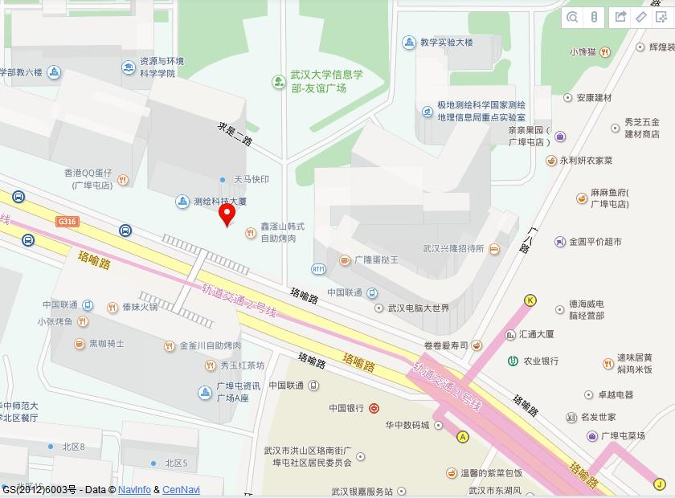
论坛及报到地点以及交通信息示意图
附件2

报到注册程序
报到时间：2015年7月10日9：00-23：00
报到地点：武汉如家酒店（广埠屯店）论坛会务组
报到流程：
1．会务组注册：
登记到会，领取论文集、邀请函、代表证、住宿方案（合住登记）；
2. 酒店注册：
根据住宿方案到酒店住宿部前台登记，领取钥匙入住。

